Séminaire de recherche en musicologie (M2-doctorat)
Recherche participative : l’écoute romantique
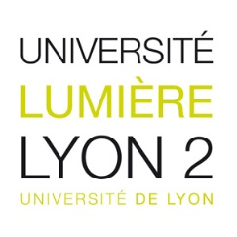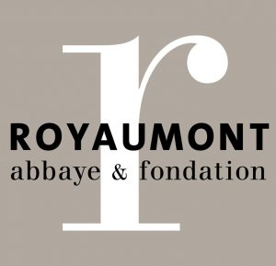

Description du projet scientifique
La Fondation Royaumont favorise l’interaction entre musiciens et chercheurs et propose régulièrement d’organiser des ateliers thématiques permettant à des universitaires et à des étudiants de mener des recherches pratiques. C’est dans ce cadre qu’Emmanuel Reibel organise en partenariat avec l’Université Lumière Lyon 2 et l’IHRIM un séminaire-atelier sur l’écoute de la musique au XIXe siècle.
La question qui se pose est la suivante : Est-il possible de faire avancer la musicologie de l’écoute et de la réception en travaillant de façon expérimentale avec des interprètes et des auditeurs ? Est-il possible à rebours d’enrichir les pratiques instrumentales d’aujourd’hui par la prise en compte des dernières avancées de la recherche musicologique en matière d’écoute historique ?
Il s’agira donc de mener une recherche expérimentale et participative faisant interagir chercheurs, étudiants, interprètes, mais aussi – et c’est là l’originalité de cet atelier – trente auditeurs qui accepteront d’être interrogés et testés. Les étudiants auront un rôle d’observateurs et d’enquêteurs auprès des différents acteurs de l’atelier afin de tirer une série de conclusions.
Dates
Lyon : les 7 et 15 février, 7 mars (14h-16h, 3 rue Rachais)
Royaumont : les 3 et 4 mars
https://www.royaumont.com/fr/actualite/ecoute-du-clavier-romantique-3-mars-2018

